Утверждено
постановлением Администрации
Тутаевского муниципального округа
от 02.09.2026 № 891-п

Проект межевания территории
многоквартирного жилого дома,
расположенного по адресу:
Ярославская область, Тутаевский муниципальный округ, деревня Ясиплево,
переулок Школьный, дом 1

2026 год

Содержание
№ п/п | Разделы проекта межевания | Номера листов
1 | 2 | 3
1 | Основная часть: | 3
1.1 | Общая часть | 4
1.1.1 | Цель разработки проекта межевания | 4
1.1.2 | Результаты работы | 4
1.2 | Описание формирования земельных участков под многоквартирный жилой дом | 4-5
1.3 | Исходные данные для подготовки проекта межевания | 5
1.4 | Сведения об образуемом земельном участке и его частях | 5
1.5 | Координаты поворотных точек границ образуемого земельного участка | 6
1.6 | Заключение о соответствии разработанной документации требованиям законодательства о градостроительной деятельности | 6
1.7 | Схема межевания территории многоквартирного жилого дома, расположенного по адресу: Ярославская область, Тутаевский муниципальный округ, д. Ясиплево, переулок Школьный, д. 1, согласно Генеральному плану Левобережного сельского поселения Тутаевского муниципального района Ярославской области | 7
1.8 | Схема межевания территории многоквартирного жилого дома, расположенного по адресу: Ярославская область, Тутаевский муниципальный округ, д. Ясиплево, переулок Школьный, д. 1, согласно Правилам землепользования и застройки Левобережного сельского поселения Тутаевского муниципального района Ярославской области | 8
1.9 | Схема межевания территории многоквартирного жилого дома, расположенного по адресу: Ярославская область, Тутаевский муниципальный округ, д. Ясиплево, переулок Школьный, д. 1 | 9
2 | Материалы по обоснованию | 10
2.1 | Схема территории многоквартирного жилого дома, расположенного по адресу: Ярославская область, Тутаевский муниципальный округ, д. Ясиплево, переулок Школьный, д. 1 | 11

- Основная часть

  - Общая часть

Проект межевания территории многоквартирного жилого дома, расположенного по адресу: Ярославская область, Тутаевский муниципальный округ, деревня Ясиплево, переулок Школьный, дом 1, разработан в виде отдельного документа на основании постановления Администрации Тутаевского муниципального района от 31.07.2026 г. № 785-п.
При разработке использовалась следующая нормативно-правовая база:
1. «Градостроительный кодекс Российской Федерации» от 29.12.2004г. №190-ФЗ (с изм. от 01.09.2023г.);
2. «Земельный кодекс Российской Федерации» от 25.10.2001г. №136-ФЗ (с изм. от 01.10.2023г.);
3. Федеральный закон «О кадастровой деятельности» от 24.07.2007 № 221-ФЗ;
4. Федеральный закон «О введении в действие Земельного кодекса Российской Федерации» от 25.10.2001 N 137-ФЗ.
5. Федеральный закон «О введении в действие Градостроительного кодекса Российской Федерации» от 29.12.2004 N 191-ФЗ.
6. Федеральный закон «О введении в действие Жилищного кодекса Российской Федерации» от 29.12.2004 N 189-ФЗ.
7. Свод правил СП 42.13330.2016 «СНиП 2.07.01-89. Градостроительство. Планировка и застройка городских и сельских поселений»;
8.Генеральный план Левобережного сельского поселения Тутаевского муниципального района Ярославской области, утвержденный Решением Муниципального совета Тутаевского муниципального округа от 09.06.2026г. №49.
9. Правила землепользования и застройки Левобережного сельского поселения Тутаевского муниципального района Ярославской области, утвержденные Решением Муниципального Совета Тутаевского муниципального округа от 09.06.2026г. №49.
10. Приказ Министерства строительства и жилищно-коммунального хозяйства РФ от 7 марта 2019 г. № 153/пр «Об утверждении методических рекомендаций по проведению работ по формированию земельных участков, на которых расположены многоквартирные дома».
11. Требования государственных стандартов, соответствующих норм, правил и иных документов.

1.1.1 Цель разработки проекта межевания
- Определение местоположения границ образуемого земельного участка с условным номером 76:15:011003:ЗУ1 и его формирование в кадастровом квартале 76:15:011003, как объекта государственного кадастрового учета.

1.1.2 Результаты работы
1.Определена территория, занятая многоквартирным домом;
2.Определены объекты, функционально связанные с многоквартирным домом;
3.Выявлены границы существующих земельных участков, границы зон с особыми условиями использования территории;
4.Установлен вид разрешенного использования земельного участка в соответствии с Правилами землепользования и застройки Левобережного сельского поселения Тутаевского муниципального района Ярославской области.
  - Описание формирования земельного участка
под многоквартирным жилым домом

Согласно градостроительного плана Левобережного сельского поселения Тутаевского муниципального района Ярославской области формируемый земельный участок расположен на землях лесного фонда в квартале №502 Тутаевского лесничества (учетный номер лесного квартала 76:13:1:314).
Межевание территории осуществляется применительно к территории, расположение которой предусмотрено проектом в границах кадастрового кварта 76:15:011003.

Образование земельных участков в данной зоне осуществляется исключительно в соответствии с утвержденным проектом межевания территории.

Вид разрешенного использования образуемого земельного участка – малоэтажная многоквартирная жилая застройка (2.1.1).
В результате проекта межевания территории формируется земельный участок, расположенный по адресу: Ярославская область, Тутаевский муниципальный округ, деревня Ясиплево, переулок Школьный, дом 1.
Границы существующих земель земельных участков при разработке проекта межевания не изменяются.
Образуемый земельный участок имеют непосредственный доступ к земельным участкам (территориям) общего пользования.

  - Исходные данные для подготовки проекта межевания

№ п/п | Наименование документа | Реквизиты документа
1 | 2 | 3
1 | Правила землепользования и застройки Левобережного сельского поселения Тутаевского муниципального района Ярославской области. Карта градостроительного зонирования | Утверждены Решением Муниципального совета Тутаевского муниципального округа  № 49 от 09.06.2026г.
2 | Генеральный план Левобережного сельского поселения Тутаевского муниципального района Ярославской области | Утвержден Решением Муниципального совета Тутаевского муниципального округа  № 49 от 09.06.2026 г.
3 | Сведения государственного кадастра недвижимости (ГКН) о земельных участках, границы которых установлены в соответствии с требованиями земельного законодательства | КПТ
4 | Постановление Администрации Тутаевского муниципального округа «О подготовке проекта межевания территории многоквартирного жилого дома, расположенного по адресу: Ярославская область, Тутаевский муниципальный округ, Левобережное сельское поселение, д. Ясиплево, переулок Школьный, д. 1 | 31.07.2026 г. № 785-п

  - Сведения об образуемых земельных участках и их частях

- Список образуемых земельных участков:
№ п/п | Номер земельного участка | Номер  сущ. кадастрового квартала | Площадь участка в соответствии с проектом, м2 | Сведения о правах | Вид разрешенного использования в соответствии с проектом | Категория земель | Местоположение земельного участка
1 | 76:15:011003:ЗУ1 | 76:15:011003 | 650 | Сведения отсутствуют | Малоэтажная многоквартирная жилая  застройка (2.1.1) | Земли лесного фонда | Ярославская область, Тутаевский муниципальный округ, Левобережное сельское поселение,  д. Ясиплево, переулок Школьный,  д. 1

Возможные способы образования земельного участка 76:15:011003:ЗУ1: путем образования из земель лесного фонда и дальнейшего перевода в земли населенного пункта.

Целевое назначение лесов, вид (виды) разрешенного использования лесного участка, количественные и качественные характеристики лесного участка, сведения о нахождении лесного участка в границах особо защитных участков лесов (в случае, если подготовка проекта межевания территории осуществляется в целях определения местоположения границ образуемых и (или) изменяемых лесных участков): на территории размещения объекта имеются земли лесного фонда в квартале №502 Тутаевского лесничества, целевое назначение лесов – эксплуатационные леса лесничества (учетный номер лесного квартала 76:13:1:314).
Статьей 36 Градостроительного кодекса РФ установлено, что Градостроительные регламенты не устанавливаются для земель лесного фонда.
Цель предоставления земельного участка 76:15:011003:ЗУ1 – формирование земельного участка под многоквартирным домом.
Проектом межевания территории предполагается перевод земель лесного фонда в земли населенных пунктов. А также планируется внесение изменений в Генеральный план и Правила землепользования и застройки Левобережного сельского поселения Тутаевского муниципального района Ярославской области.

1.5 Координаты поворотных точек границ
образуемого земельного участка

№ точки | Координаты
№ точки | Х | Y
Участок с к.н. 76:15:011003:ЗУ1
1 | 409 776,25 | 1 306 843,85
2 | 409 794,96 | 1 306 847,59
н1 | 409 799,62 | 1 306 848,43
н2 | 409 796,81 | 1 306 866,89
н3 | 409 763,37 | 1 306 861,50
н4 | 409 766,17 | 1 306 842,35
1 | 409 776,25 | 1 306 843,85

  - Заключение о соответствии разработанной документации требованиям
законодательства о градостроительной деятельности

Документация по межеванию образуемого земельного участка, расположенного по адресу: Ярославская область, Тутаевский муниципальный округ, Левобережное сельское поселение,
д. Ясиплево, переулок Школьный, д. 1, выполнена на основании правил землепользования и застройки в соответствии с требованиями технических регламентов, нормативов градостроительного проектирования, градостроительных регламентов с учетом границ зон с особыми условиями использования территорий в системе координат - МСК-76, 1 зона.
Зона с особыми условиями использования территории: II пояс зоны санитарной охраны водопроводных сооружений и водозабора из р. Волги для хозпитьевого водоснабжения Тутаевского завода дизельных агрегатов с реестровым номером 76:00-6.884.
Ограничение источников водоснабжения и водопроводов питьевого назначения. СанПиН 2.1.4.1110-02», утвержденными постановлением Главного государственного санитарного врача Российской Федерации от 14.03.2002 № 10 «О введении в действие санитарных правил и норм «Зоны санитарной охраны источников водоснабжения и водопроводов питьевого назначения. СанПиН 2.1.4.1110-02»:
- 3.2.2.1. Выявление, тампонирование или восстановление всех старых, бездействующих, дефектных или неправильно эксплуатируемых скважин, представляющих опасность в части возможности загрязнения водоносных горизонтов.
- 3.2.2.2. Бурение новых скважин и новое строительство, связанное с нарушением почвенного.
Охранная зона ВЛ 0,4кВ №1 ПС Тутаев (инвентарный №3001335), реестровый номер 76:00 -6.258.
Формируемый земельный участок расположен в границах Тутаевское лесничества в Ярославской области, реестровый номер 76:00-6.273.

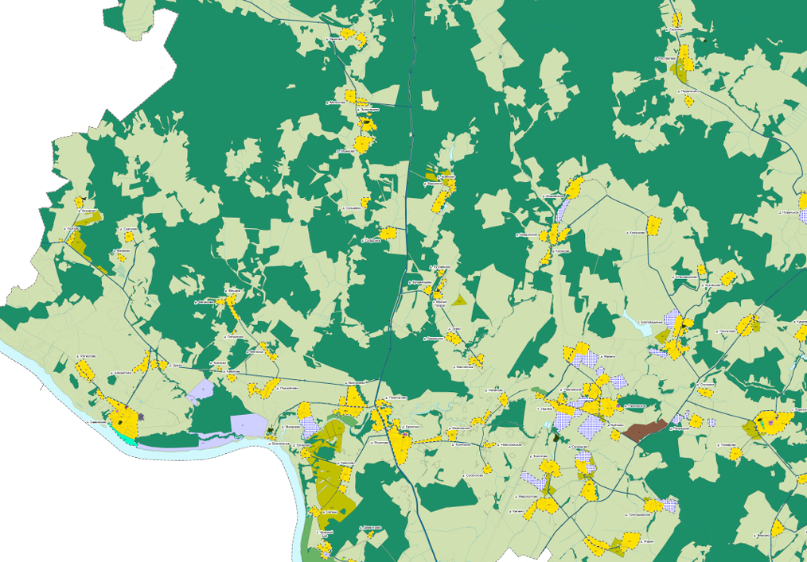
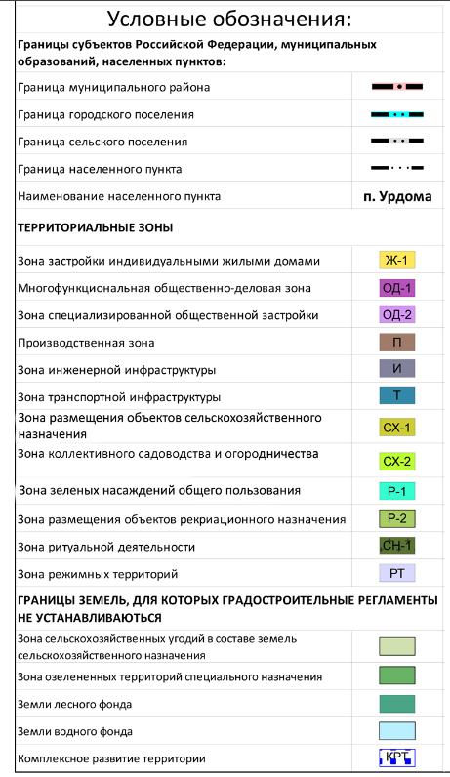

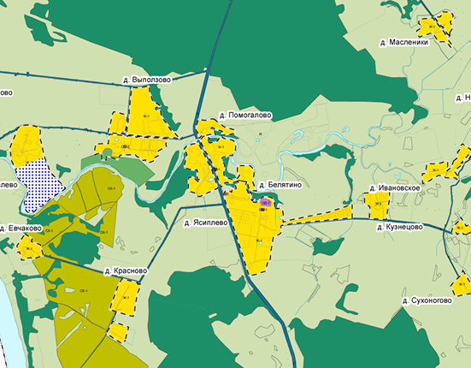

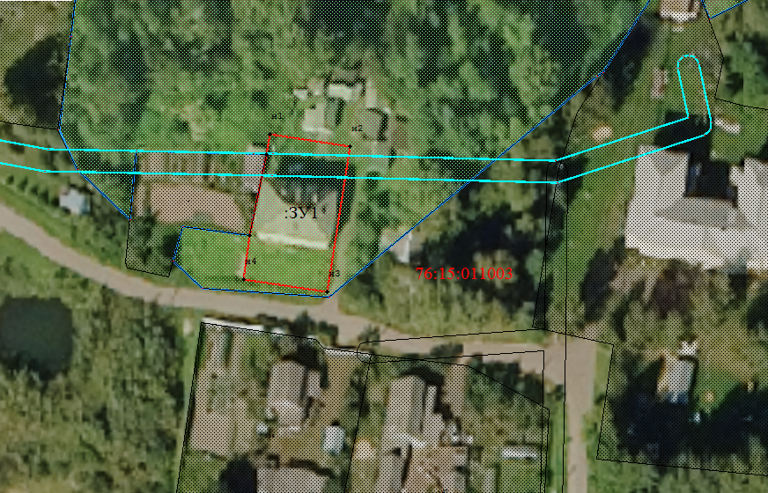

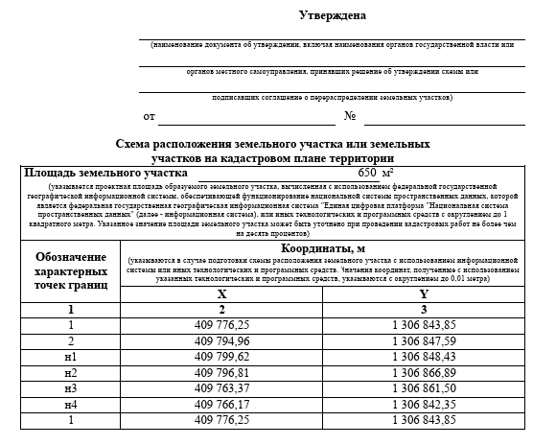
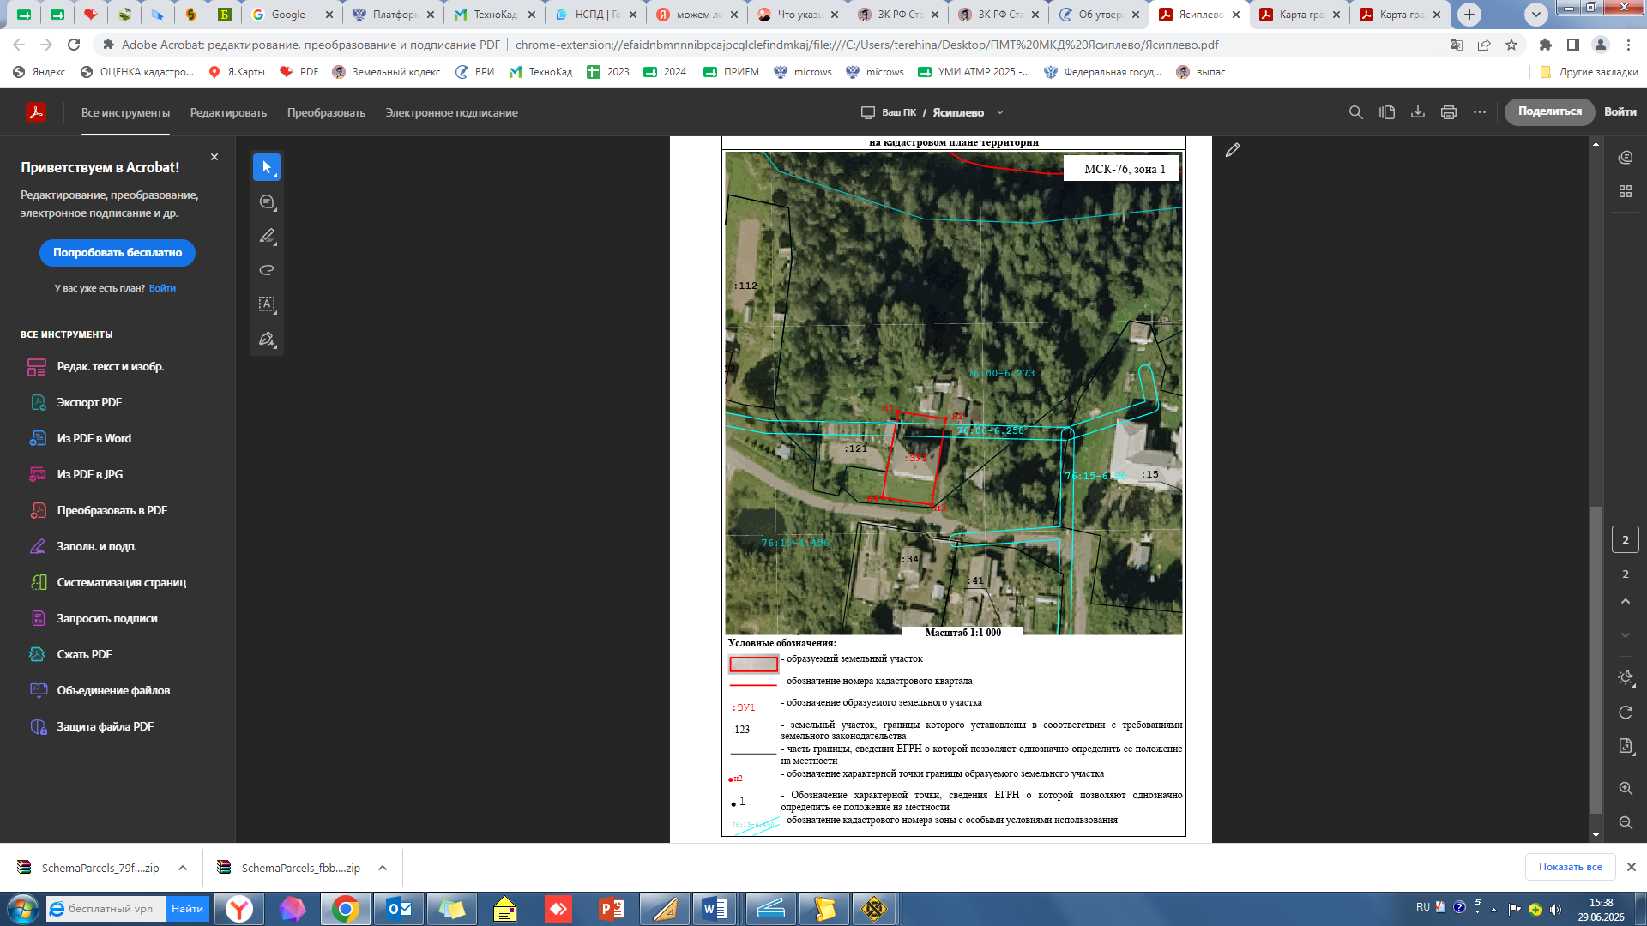
Схема межевания многоквартирного дома, расположенного по адресу: Ярославская область, Тутаевский муниципальный округ, Левобережное сельское поселение, д. Ясиплево, переулок Школьный, д. 1

2. Материалы по обоснованию

Условные обозначения:
Границы лесничества

Границы сформированных земельных участков,поставленных на кадастровый учет

:23 Кадастровые номера земельных участков, поставленных на кадастровый учет

76:15:011003 Номер кадастровго квартала

Охранная зона ВЛ 0,4кВ №1 ПС Тутаев (реестровый номер 76:00-6.258)
Площадь существующих земельных участков
Границы формируемого земельного участка многоквартирного дома, расположенного по адресу: Ярославская область, Тутаевский муниципальный округ, Левобережное сельское поселение,
д. Ясиплево, переулок Школьный, д. 1

Местоположение существующих объектов капитального строительства: на формируемом земельном участке расположен многоквартирный дом.

Границы особо охраняемых природных территорий: формируемые земельные участки расположены в границах зоны с особыми условиями использования территории: II пояс зоны санитарной охраны водопроводных сооружений и водозабора из р. Волги для хозпитьевого водоснабжения Тутаевского завода дизельных агрегатов (реестровый номер 76:00-6.884). Разработка схемы границ особо охраняемых природных территорий не требуется.

Границы территорий объектов культурного наследия: на территории формируемых земельных участков объектов культурного наследия не выявлено.

Границы лесничеств, участковых лесничеств, лесных кварталов, лесотаксационных выделов или частей лесотаксационных выделов: на территории формируемого земельного участка 76:15:010101:ЗУ2 расположены земли лесного фонда в квартале №502 Тутаевского лесничества, целевое назначение лесов – эксплуатационные леса (учетный номер лесного квартала 76:13:1:314).

Участки и земли, на которых расположены объекты недвижимости, не предназначенные для нужд лесопользования, право собственности на которые зарегистрировано до 01.01.2016 ставятся на кадастровый учет по «лесной амнистии», в соответствии с Федеральным Законом от 29.07.2017
№ 280-ФЗ «О внесении изменений в отдельные законодательные акты Российской Федерации в целях устранения противоречий в сведениях государственных реестров и установления принадлежности земельного участка к определённой категории земель».

Согласно сведениям выписки из Единого государственного реестра недвижимости об объекте недвижимости: год ввода в эксплуатацию по завершению строительства 1958. Назачение «жилое», что не связано с использованием лесов (ст. 3.5 п.7 Федеральный закон от 25.10.2001
№ 137-ФЗ (ред. от 25.05.2026) «О введении в действие Земельного кодекса Российской Федерации»).

В существующей застройке поселений земельный участок, на котором расположен многоквартирный дом и иные объекты, входящие в его состав, является общей долевой собственностью собственников помещений в этом доме (ст. 16 Федерального закона от 29.12.2004 № 189-ФЗ «О введении в действие Жилищного кодекса Российской Федерации» ).

